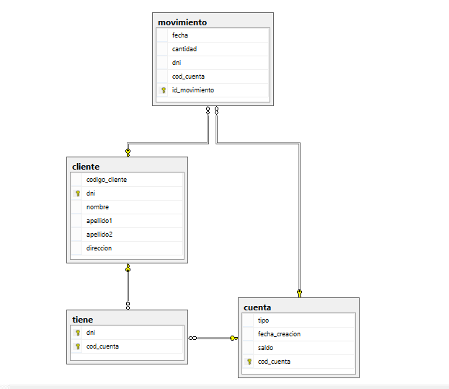

Crea la BD banco y las siguientes tablas según el diagrama y las especificaciones que se incluyen. Si las tablas existiesen previamente que las borre antes de crearlas. Las restricciones en las tablas las creamos al definir las tablas según se indique.

TABLA CLIENTE

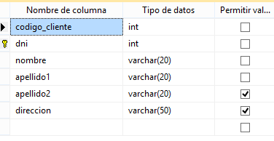

El código del cliente tiene que ser único. Definir la restricción a nivel de tabla y ponerle nombre.

Los datos a introducir por comandos:

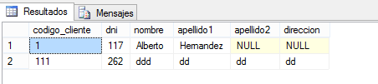

TABLA CUENTA

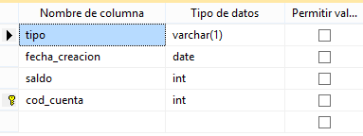

El código de la cuenta tiene que ser único. Definir la restricción a nivel de tabla y ponerle nombre.

Los datos a introducir por comandos:

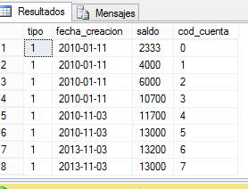

TABLA MOVIMIENTO

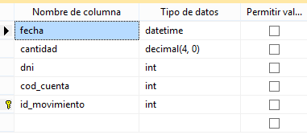

La combinación fecha, dni y la cuenta no puede repetirse en la tabla (un cliente realiza un movimiento en un determinado momento en una cuenta). Establece integridad referencial entre los campos dni y cod_cuenta con los respectivos campos de las tablas cliente y cuenta.

Las acciones para ambas restricciones tanto en borrado como en actualización es que se propaguen.

Definir las restricciones a nivel de tabla y ponerles nombre.

Los datos a introducir por comandos:

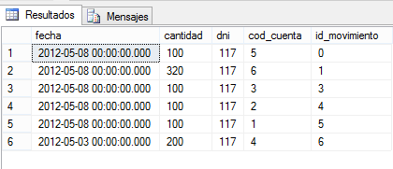

TABLA TIENE

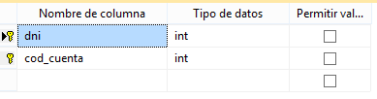0

Establece integridad referencial entre los campos dni y cod_cuenta con los respectivos campos de las tablas cliente y cuenta.

Los datos a introducir por comandos:

